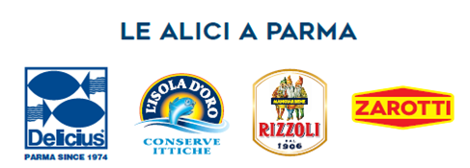

LE ALICI A PARMA

Le 4 aziende (Rizzoli Emanuelli-Zarotti-Delicius-L’Isola D’Oro) di conserve ittiche di Parma, le più importanti nel settore acciughe in Italia, si sono unite in rete per partecipare insieme alla divulgazione del pesce azzurro e alla grande tradizione storica parmigiana legata alla trasformazione industriale e al processo di confezionamento.
Nell’appartenenza al territorio e al distretto industriale che lo connota, nonostante l’assenza del mare, siamo fortemente presenti a livello economico incentivando posti di lavoro e valore ma anche sulla comunicazione di Parma City of Gastronomy dato che i nostri prodotti sono venduti su tutto il territorio italiano tramite la Rete Distributiva dei Supermercati ed in tutto il mondo tramite canali tradizionali e nuovi segmenti di mercato.
Il valore aggiunto che porgiamo al territorio consiste anche nella ricchezza organolettica intrinseca del nostro prodotto e nella sua bontà; il pesce azzurro, infatti, è celebrato per il suo valore nutrizionale e per il gusto delizioso; viene consigliato anche per una alimentazione equilibrata.
Settembre gastronomico è un progetto ricco e avvolgente molti ambiti della sfaccettata cultura di Parma; per questo ci ha avvinto e convinto.
Crediamo che tutti gli appuntamenti in programma, previsti negli angoli più eleganti e rappresentativi della nostra Città, saranno un’occasione di conoscenza più approfondita delle eccellenze di Parma in termini alimentari ma soprattutto costituiranno un’agora per scambi culturali verso la crescita collettiva della città insieme alle aziende che ne sono parte integrante.

